السؤال الأول ( 7 علامات ):
اكتب النصوص البرمجية ضمن الفراغات الموافقة للحالات التالية مع الاستفادة من الملاحظة في النهاية :

- رسم مثلث مفرغ كما في الشكل:
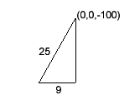
1- glTranslatef(0,0,-100);
2- glBegin(…………….);
3- ………………….;
4- …………………;
5- …………………;
6- glEnd();

- دوران كرة سلكية نصف قطرها 3 حول مركزها 0,0,-50 مع عقارب الساعة حول المحور y كل 60 إطار مع تعريف int angle=0; في البداية بعد include
  - ………….; 2-………………; 3- ………….;
4- ……………; glutPostRedisplay();

- رسم طارة (كعكة) مصمتة مركزها -20,0,-50 ونصف قطر سماكتها 2 ونصف قطرها 8 مضاءة كما في الشكل:
1- GLfloat light_position[] = { …………. };
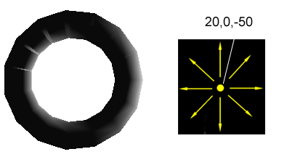
glEnable(…….); glEnable(……….);
2- ………………………….;
3- ……………………………;
4……………………………..;

- اكساء وجه أمامي لمكعب كما في الشكل التالي:
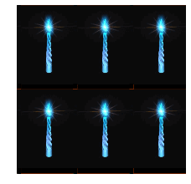
glBegin (GL_QUADS);
1- …………….; glVertex3f(-1.0f, -1.0f, 1.0f);
2- ……………; glVertex3f( 1.0f, -1.0f, 1.0f);
3- …………..; glVertex3f( 1.0f, 1.0f, 1.0f);
4- ………….; glVertex3f(-1.0f, 1.0f, 1.0f);

الكمالة خلف الصفحة
السؤال الثاني ( 7 علامات ):
اكتب النصوص البرمجية التي ترسم الشكلين التاليين ضمن إطار واحد لـ OpenGL:
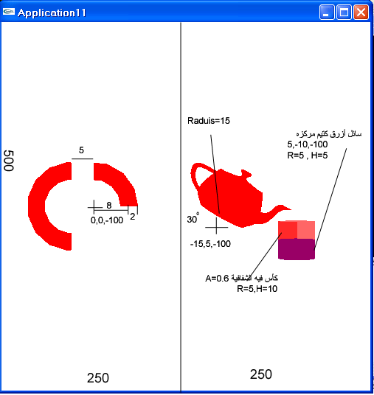

static void redraw(void)
{
glClearColor(1,1,1,1);
glClear(GL_COLOR_BUFFER_BIT|
GL_DEPTH_BUFFER_BIT);
glLoadIdentity();
glColor3f(1.0, 0.0, 0.0);
glDepthFunc(GL_LEQUAL);
glEnable(GL_DEPTH_TEST);
……………..
…………….
glutSwapBuffers();
}

ملاحظات
- افترض ما تراه مناسباً
- استفد من التعليمات التالية:
void auxSolidTorus(GLdouble innerRadius, GLdouble outerRadius);
glBlendFunc(GLenum sfactor, GLenum dfactor)
void auxWireSphere(GLdouble radius); void auxSolidCylinder(GLdouble radius, GLdouble height); void auxWireTeapot(GLdouble size); void glLight{if}[v](GLenum light, GLenum pname, TYPEparam); void glTexCoord2{dfis}(GLdouble s,GLdouble t); void glClipPlane(GLenum plane, const GLdouble *equation); void glViewport(GLint x, GLint y, GLsizei width, GLsizei height);

- استفد من الثوابت التالية:
GL_POSITION ;GL_LINE_LOOP ; GL_LIGHTING; GL_LIGHT0; GL_CLIP_PLANEi
GL_SRC_ALPHA; GL_BLEND; GL_ONE_MINUS_SRC_ALPHA

مع تمنياتنا بالتوفيق والنجاح
22/5/2006 مخبر البرمجة

